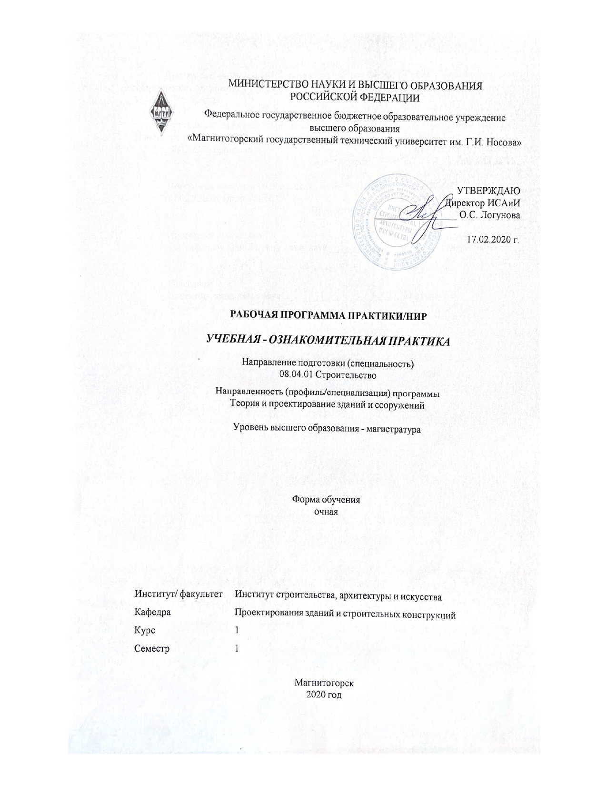

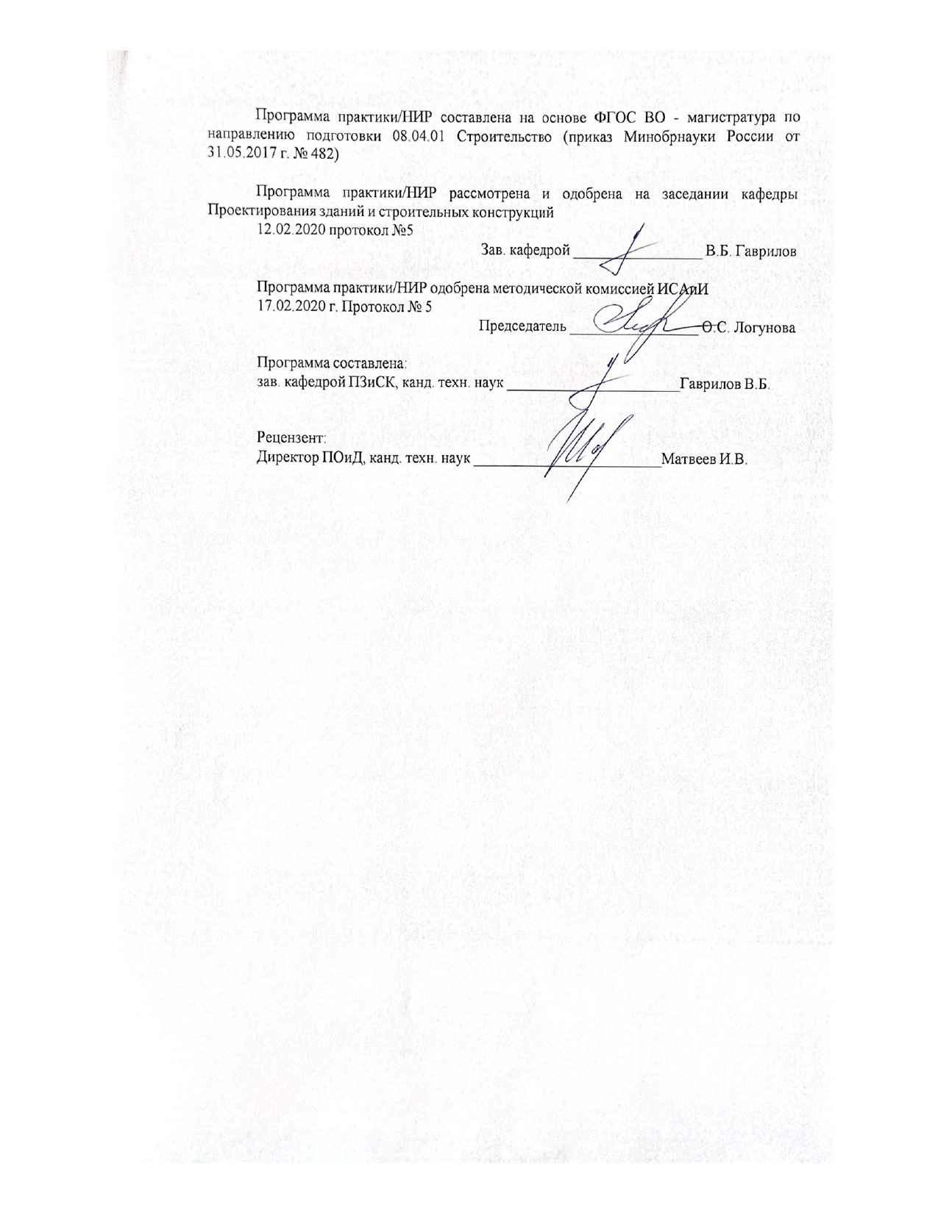

|  |  |
| --- | --- |
| **Лист актуализации рабочей программы** | |
|  |  |
|  | |
|  |  |
|  | |
|  |  |
| Рабочая программа пересмотрена, обсуждена и одобрена для реализации в 2021 - 2022 учебном году на заседании кафедры Проектирования зданий и строительных конструкций | |
|  |  |
|  | Протокол от __ __________ 20__ г. № __  Зав. кафедрой _________________ В.Б. Гаврилов |
|  |  |
|  | |
|  |  |
|  | |
|  |  |
| Рабочая программа пересмотрена, обсуждена и одобрена для реализации в 2022 - 2023 учебном году на заседании кафедры Проектирования зданий и строительных конструкций | |
|  |  |
|  | Протокол от __ __________ 20__ г. № __  Зав. кафедрой _________________ В.Б. Гаврилов |

|  |  |
| --- | --- |
| **1 Цели практики/НИР** | |
| -ознакомлениесдеятельностьюорганизаций,осуществляющихпроектирование,экспертизуидругиепроцессы,связанныесобъектамикапитальногостроительства;  -изучениеорганизационнойструктурыстроительнойилипроектнойорганизации,еетехническимоснащением,спецификойвыполняемыхработ,технологическимипроцессами,входящимивпроизводственныйцикл;  -получениепрофессиональныхнавыковработывколлективе. | |
| **2 Задачи практики/НИР** | |
| Врезультатепрохожденияданнойпрактикиобучающийсядолженприобрестиследующиепрактическиенавыкииумения:  -знатьосновныенаучно-техническиепроблемывсферекапитальногостроительстваиперспективыразвитиястроительнойиндустрии;  -знатьпредназначениеразличныхстроительныхмашинимеханизмов,оборудованияиинструментов,строительныхконструкций;  -знатьспецификуразличныхстроительно-монтажныхработ:подготовительных,земляных,каменных,бетонных,монтажных,кровельных,отделочныхидругих;  -уметьэффективноприменятьразличныематериалыприпроектированиинесущихиограждающихконструкции,атакжеизделий. | |
|  |  |
| **3 Место практики/НИР в структуре образовательной программы** | |
| Дляпрохожденияпрактики/НИРнеобходимызнания(умения,владения),сформированныеврезультатеизучениядисциплин/практик: | |
| Математика | |
| Физика | |
| Начертательнаягеометрияикомпьютернаяграфика | |
| Инженернаягеодезия | |
| Инженернаягеология | |
| Знания(умения,владения),полученныевпроцессепрохожденияпрактики/НИРбудутнеобходимыдляизучениядисциплин/практик: | |
| Информационныетехнологиивстроительстве | |
| Организацияпроизводственнойдеятельности | |
| Производственная-технологическаяпрактика | |
| Реконструкциязданийисооружений | |
|  |  |
| **4 Место проведения практики/НИР** | |
| г.Магнитогорск | |
| Способпроведенияпрактики/НИР:стационарная | |
| Практика/НИРосуществляетсядискретно | |
|  |  |
| **5 Компетенции обучающегося, формируемые в результате прохождения**  **практики/НИР и планируемые результаты обучения** | |
| Врезультатепрохожденияпрактики/НИРобучающийсядолженобладатьследующимикомпетенциями: | |
| Код индикатора | Индикатор достижения компетенции |
| УК-5 Способен анализировать и учитывать разнообразие культур в процессе межкультурного взаимодействия | |
|
| УК-5.2 | Владеет навыками толерантного поведения при выполнении профессиональных задач |

|  |  |
| --- | --- |
| УК-5.1 | Ориентируется в межкультурных коммуникациях на основе анализа смысловых связей современной поликультуры и полиязычия |
| ОПК-2 Способен анализировать, критически осмысливать и представлять информацию, осуществлять поиск научно-технической информации, приобретать новые знания, в том числе с помощью информационных технологий | |
|
| ОПК-2.3 | Использует средства прикладного программного обеспечения для обоснования результатов решения задачи профессиональной деятельности |
| ОПК-2.2 | Оценивает достоверность научно-технической информации о рассматриваемом объекте |
| ОПК-2.1 | Осуществляет сбор и проводит систематизацию научно- технической информации о рассматриваемом объекте, в т.ч. с использованием информационных технологий |

|  |  |  |  |  |  |
| --- | --- | --- | --- | --- | --- |
| **6.Структураисодержаниепрактики/НИР** | | | | | |
| Общаятрудоемкостьпрактики/НИРсоставляет6зачетныхединиц216акад.часов,  в том числе:  –контактнаяработа–7,3акад.часов:  –самостоятельнаяработа–208,7акад.часов; | | | | |  |
| №  п/п | Разделы(этапы) и содержание практики | Семестр | Видыработнапрактике,  включаясамостоятельнуюработу | Код компетенции | |
| 1. | Подготовительный этап | 1 | Организационноесобрание.Инструктажпотехникебезопасности |  | |
| 2. | Работастажеромворганизации,осуществляющейдеятельностьвобластистроительства | 1 | -изучениеструктурыпроектной(экспертной)организации;  -выполнениепорученныхфункцийкакстажеранарабочемместе;  -изучениедокументации,используемойпроектнойорганизациейприосуществлениидеятельности;  -изучениедокументациинаобъектыпроектирования,находящихсявработенамоментпрохожденияпрактики;  -посещениеобъектовпроектированияподруководствомответственноголицасостороныпроектной(экспертной)организации;  -подборматериаловдлясоставленияотчетапопрактике | УК-5.1,ОПК-2.1 | |
| 3. | Экскурсии | 1 | Производственныйинструктаж.  Прослушиваниевводногоинструктажапоохранетруда(дляпроизводственныхподразделенийПАО«ММК»иорганизацийГруппыПАО«ММК»).  Посещениеобъектовгорода,находящихсявстадиистроительстваилиреконструкции:  -современныестроящиесязданияисооруженияразличныхтипов(строительныеплощадкиповозведениюжилыхкрупнопанельных,крупноблочных,кирпичных,сборно-монолитныхзданий;гражданскихзданий;промышленныхзданийисооружений);  -реконструируемыеобъектыпромышленногоигражданскогоназначения | ОПК-2.1,ОПК-2.2 | |
| 4. | Подготовка отчета по практике | 1 | Подготовкаматериаловподеятельностиорганизации,осуществляющейдеятельностьвобластистроительства.  Анализполученнойинформациипоодномуизобъектов,проектируемыхпроектной(экспертной)организацией.  Анализинформации,полученнойнаэкскурсиях.  Подготовкаиоформлениеотчетапопрактике | УК-5.2,ОПК-2.1,ОПК-2.3 | |

|  |  |  |  |  |  |  |
| --- | --- | --- | --- | --- | --- | --- |
| **7 Оценочные средства для проведения промежуточной аттестации по практике /НИР** | | | | | | |
| Представленывприложении1. | | | | | | |
|  |  |  |  |  |  |  |
| **8Учебно-методическоеиинформационноеобеспечениепрактики/НИР** | | | | | | |
| **а) Основная литература:** | | | | | | |
| 1. Гилязидинова, Н.В. Технологические процессы в строительстве: Фонд оценочных средств [Электронный ресурс] : учебное пособие / Н.В. Гилязидинова, Н.Ю. Рудковская, Т.Н. Санталова. — Электрон.дан. — Кемерово : КузГТУ имени Т.Ф. Горбачева, 2016. — 142 с. — Режим доступа: https://e.lanbook.com/book/115105. — Загл. с экрана.  2. Кулаков, Ю.Н. Инновационный подход к организации и управлению строительной отраслью мегаполиса. Ч. 1. Концепция сбалансированного развития экономики строительной отрасли мегаполиса / Кулаков Ю.Н. - М. : Издательство МИСИ - МГСУ, 2017. - 174 с. (Библиотека научных разработок и проектов НИУ МГСУ) - ISBN 978-5-7264-1538-3 - Текст : электронный // ЭБС "Консультант студента" : [сайт]. - URL :https://www.studentlibrary.ru/book/ISBN9785726415383.html (дата обращения: 02.09.2020). - Режим доступа : по подписке. | | | | | | |
|  |  |  |  |  |  |  |
| **б) Дополнительная литература:** | | | | | | |
| Белецкий, Б. Ф. Технология и механизация строительного производства : учебник / Б. Ф. Белецкий. — 4-е изд., стер. — Санкт-Петербург : Лань, 2011. — 752 с. — ISBN 978-5-8114-1256-3. — Текст : электронный // Лань : электронно-библиотечная система. — URL: https://e.lanbook.com/book/9461 (дата обращения: 02.09.2020). — Режим доступа: для авториз. пользователей. | | | | | | |
|  |  |  |  |  |  |  |
| **в) Методические указания:** | | | | | | |
| 1. Практика. Учебно-методическое пособие по прохождению практики магистрантами по направлению подготовки 08.04.01 «Строительство» / И.Т. Мирсаяпов, И.Ф.Шакиров. – Казань: Изд-во Казанск. гос. архитект.-строит. ун-та, 2017. – 25 с. — Режим доступа:  https://www.kgasu.ru/upload/iblock/747/Metodicheskoe-posobie-po-prokhozhdeniyu-praktiki-magistrantami_-2017-g..pdf | | | | | | |
|  |  |  |  |  |  |  |
| **г)ПрограммноеобеспечениеиИнтернет-ресурсы:** | | | | | | |
|  | | | | | | |
| **Программное обеспечение** | | | | | | |
|  |  | Наименование ПО | № договора | | Срок действия лицензии | |
|  |  | MS Windows 7 Professional(дляклассов) | Д-1227-18 от 08.10.2018 | | 11.10.2021 | |
|  |  |
|  |  | MS Office 2007 Professional | № 135 от 17.09.2007 | | бессрочно | |
|  |  | Autodesk AutoCAD Mechanical 2018 | Учебная версия | | бессрочно | |
|  |  |  |  |  |  |  |
| **Профессиональные базы данных и информационные справочные системы** | | | | | | |
|  | Название курса | | | Ссылка | |  |
|  | Электронная база периодических изданий EastViewInformationServices, ООО «ИВИС» | | | https://dlib.eastview.com/ | |  |
|  |  |
|  | Национальная информационно-аналитическая система – Российский индекс научного цитирования (РИНЦ) | | | URL: https://elibrary.ru/project_risc. asp | |  |
|  | Поисковая система Академия Google (GoogleScholar) | | | URL: https://scholar.google.ru/ | |  |
|  | Информационная система - Единое окно доступа к информационным ресурсам | | | URL: http://window.edu.ru/ | |  |
|  | Федеральное государственное бюджетное учреждение «Федеральный институт промышленной собственности» | | | URL: http://www1.fips.ru/ | |  |
|  | | | | | | |

|  |
| --- |
| **9Материально-техническое обеспечение практики/НИР** |
| Материально-техническое обеспечение строительных и проектных организаций; предприятий строительной индустрии, строительно-монтажных организаций позволяет в полном объеме реализовать цели и задачи ознакомительной практики и сформировать соответствующие компетенции.  Аудитории для самостоятельной работы (компьютерные классы; читальные залы библиотеки) оснащены персональными компьютерами с пакетом MSOffice, выходом в Интернет и с доступом в электронную информационно-образовательную среду университета» |
|

# **Приложение 1**

# Оценочные средства для проведения промежуточной аттестации

**а) Планируемые результаты обучения и оценочные средства для проведения промежуточной аттестации:**

| Структурный элемент  компетенции | Планируемые результаты обучения | Оценочные средства |
| --- | --- | --- |
| **УК-5: Способен анализировать и учитывать разнообразие культур в процессе межкультурного взаимодействия** | | |
| УК-5.1 | Ориентируется в межкультурных коммуникациях на основе анализа смысловых связей современной поликультуры и полиязычия | Отчет по практике, результаты анализа структуры работы организации, работа с организационно-правовыми документами.  Наличие в отчете сведений о конкурентоспособности выпускаемой организацией продукции, анализ спроса и потребительских предпочтений |
| УК-5.2 | Владеет навыками толерантного поведения при выполнении профессиональных задач | Текст отчета по практике, содержащий сведения о материально-технической базе предприятия, основных технологических операциях, контроле качества сырья, продукции, изделий |
| **ОПК-2: Способен анализировать, критически осмысливать и представлять информацию, осуществлять поиск научно-технической информации, приобретать новые знания, в том числе с помощью информационных технологий** | | |
| ОПК-2.1 | Осуществляет сбор и проводит систематизацию научно-технической информации о рассматриваемом объекте, в т.ч. с использованием информационных технологий | Отчет по практике, содержащий конструктивное описание всех объектов, посещаемых при экскурсии. |
| ОПК-2.2 | Оценивает достоверность научно-технической информации о рассматриваемом объекте | Вопросы к защите отчета:  1. Перечень основных нормативно-технических документов в строительстве, сведения о градостроительном кодексе, техническом регламенте о безопасности зданий и сооружений.  2. Какие жизненные циклы присущи строительным объектам. Оптимальная продолжительность жизненных циклов.  3. Раскрыть понятие механическая прочность объектов капитального строительства.  4. Основные требования нормативно-правовых и нормативно-технических документов, предъявляемые к проведению технической экспертизы и технического обследования конструкций, здании и сооружений.  5. Перечень основных нормативно-технических документов по безопасному производству работ в строительстве.  6. Статус нормативны хдокументов, применяемых в строительстве и отраслях, смежных со строительством |
| ОПК-2.3 | Использует средства прикладного программного обеспечения для обоснования результатов решения задачи профессиональной деятельности | Отчет по практике, использование нормативно-правовых и нормативно-технических документов, регулирующих деятельность в области строительства, строительной индустрии и жилищно-коммунального хозяйства для решения задачи профессиональной деятельности. Библиографический список. |

**б) Порядок проведения промежуточной аттестации, показатели и критерии оценивания:**

Промежуточная аттестация по ознакомительной практике имеет целью определить степень достижения запланированных результатов обучения и проводиться в форме зачета с оценкой.

Зачет с оценкой выставляется обучающемуся за подготовку и защиту отчета по практике. Подготовка отчета выполняется обучающимся самостоятельно под руководством преподавателя. При написании отчета обучающийся должен показать свое умение работать с нормативным материалом и литературными источниками, а также возможность систематизировать и анализировать фактический материал и самостоятельно творчески его осмысливать.

В процессе написания отчета обучающийся должен разобраться в теоретических вопросах, самостоятельно проанализировать практический материал, разобрать и обосновать практические предложения.

Отчет и альбом являются основными документами, характеризующими работу студента во время практики. Оценивается работа каждого студента, поэтому не допускается оформление одного отчета двумя и более учащимися.

На протяжении всего периода прохождения практики обучающийся должен вести дневник по практике, который будет являться приложением к отчету.

Готовый отчет сдается на проверку преподавателю не позднее 3-х дней до окончания практики. Преподаватель, проверив отчет, может возвратить его для доработки вместе с письменными замечаниями. Обучающийся должен устранить полученные замечания и публично защитить отчет.

Вопросы, подлежащие изучению:

- организация строительных площадок при возведении различных зданий и сооружений (расположение временных зданий и сооружений, основных строительных машин и механизмов, складских площадок, временных дорог на строительных площадках, организацией рабочих мест, освещением рабочих мест и площадок, вопросами техники безопасности и охраны труда);

- применяемые строительные машины и механизмы;

- конструктивные решения зданий и сооружений;

- производство различных строительных материалов, конструкций и изделий;

- технология производства основных строительных работ (земляных, свайных, каменных, бетонных, монтажных, кровельных, отделочных);

- мероприятия по охране и улучшению окружающей среды.

Общее число экскурсий зависит от выбора в текущем году конкретных объектов руководителем практики. Во время экскурсий студенты должны обращать внимание на объемно-планировочные решения зданий и сооружений; строительные материалы, конструкции и изделия; используемые строительные машины и механизмы, оборудование и инструменты. Следует также получить представление по специфике строительно-монтажных работ (подготовительных, земляных, дорожных, кровельных, сантехнических, отделочных и других), организации охраны труда и техники безопасности, противопожарных мероприятий.

Каждым студентом составляется отчет по практике. Готовый отчет сдается на проверку преподавателю не позднее 3-х дней до окончания практики. Преподаватель, проверив отчет, может возвратить его для доработки вместе с письменными замечаниями. Обучающийся должен устранить полученные замечания и публично защитить отчет.

Содержание отчета

|  |  |
| --- | --- |
| **Состав отчета** | **Общие требования к содержанию разделов отчета** |
| Титульный лист | Оформить в соответствии с методическими указаниями, обязательно наличие подписей студента и руководителя практики от предприятия (с указанием Ф.И.О., должности) |
| Содержание | С указанием страниц |
| Введение | Кратко изложить цель и задачи практики, указать место и сроки прохождения данной практики (наименование, организационно-правовая форма и местоположение предприятия, юридический адрес, информационный сайт); отметить, на каких предприятиях ранее осуществлялась подготовка |
| Основная часть | Текст рекомендуется сопровождать поясняющими схемами, графиками, фотографиями, приветствуется информация в табличной форме; изложить индивидуальное задание (при наличии такового) отразить выполнение программы практики можно в форме дневника или оформить пояснительную записку, в которой следует раскрыть рекомендуемые вопросы, учитывая специфику предприятия) |
| Заключение | Стоит отметить, какой опыт дала практика, чему научился студент, чем заинтересовался, какие знания, полученные в университете, особенно пригодились; отразить свою точку зрения относительно необходимости постоянной самостоятельной работы по повышению своей квалификации;  высказать свое мнение относительно организации труда, оборудования, отразить прогрессивные ресурсосберегающие технологии и оборудование, состояние ТБ |
| Список использованных источников | В соответствии с установленными правилами. |
| Приложения | Рекомендуется вынести в приложения копии чертежей, рекламно-информационные листы, прайс-листы на оборудование, материалы и тому подобное, если они не являются коммерческой тайной предприятия |
| Ориентировочный объем отчета 15-25 страниц | |

**Показатели и критерииоценивания:**

– на оценку «**отлично**» (5 баллов) – обучающийся представляет отчет, в котором в полном объеме раскрыто содержание задания; текст излагается последовательно и логично с применением актуальных нормативных документов; в отчете дана всесторонняя оценка практического материала; используется творческий подход к решению проблемы; сформулированы экономически обоснованные выводы и предложения. Отчет соответствует предъявляемым требованиям к оформлению.

На публичной защите обучающийся демонстрирует системность и глубину знаний, полученных при прохождении практики; стилистически грамотно, логически правильно излагает ответы на вопросы; дает исчерпывающие ответы на дополнительные вопросы преподавателя; способен обобщить материал, сделать собственные выводы, выразить свое мнение, привести иллюстрирующие примеры.

– на оценку «**хорошо**» (4 балла) – обучающийся представляет отчет, в котором содержание раскрыто достаточно полно, материал излагается с применением актуальных нормативных документов, основные положения хорошо проанализированы, имеются выводы и экономически обоснованные предложения. Отчет в основном соответствует предъявляемым требованиям к оформлению.

На публичной защите обучающийся демонстрирует достаточную полноту знаний в объеме программы практики, при наличии лишь несущественных неточностей в изложении содержания основных и дополнительных ответов; владеет необходимой для ответа терминологией; недостаточно полно раскрывает сущность вопроса; отсутствуют иллюстрирующие примеры, обобщающее мнение студента недостаточно четко выражено.

– на оценку «**удовлетворительно**» (3 балла) – обучающийся представляет отчет, в котором содержание раскрыты слабо и в неполном объеме, выводы правильные, но предложения являются необоснованными. Материал излагается на основе неполного перечня нормативных документов. Имеются нарушения в оформлении отчета.

На публичной защите обучающийся демонстрирует недостаточно последовательные знания по вопросам программы практики; использует специальную терминологию, но допускает ошибки в определении основных понятий, которые затрудняется исправить самостоятельно; демонстрирует способность самостоятельно, но не глубоко, анализировать материал, раскрывает сущность решаемой проблемы только при наводящих вопросах преподавателя; отсутствуют иллюстрирующие примеры, отсутствуют выводы.

– на оценку «**неудовлетворительно**» (2 балла) – обучающийся представляет отчет, в котором содержание раскрыты слабо и в неполном объеме, выводы и предложения являются необоснованными. Материал излагается на основе неполного перечня нормативных документов. Имеются нарушения в оформлении отчета. Отчет с замечаниями преподавателя возвращается обучающемуся на доработку, и условно допускается до публичной защиты.

На публичной защите обучающийся демонстрирует фрагментарные знания в рамках программы практики; не владеет минимально необходимой терминологией; допускает грубые логические ошибки, отвечая на вопросы преподавателя, которые не может исправить самостоятельно.

– на оценку «**неудовлетворительно**» (1 балл) – обучающийся представляет отчет, в котором очень слабо рассмотрены практические вопросы задания, применяются старые нормативные документы и отчетность. Отчет выполнен с нарушениями основных требований к оформлению. Отчет с замечаниями преподавателя возвращается обучающемуся на доработку, и не допускается до публичной защиты.